Les élèves de PS et MS au Jardin des Plantes

A l’occasion de la semaine sans cartable, les élèves de PS et MS ont visité le jardin des Plantes. C'est à travers un jeu de piste qu'ils ont pu découvrir quelques oeuvres de Claude Ponti, installées depuis 2013, comme le Dormanron, les Toggobans ou le banc géant.
Ils ont pu aussi découvrir les fameux "Filili Viridi" de Jean Jullien, gigantesques personnages en acier coloré. Sans oublier toute la ménagerie du jardin et la végétation exceptionnelle qui ont rendu la balade très agréable…

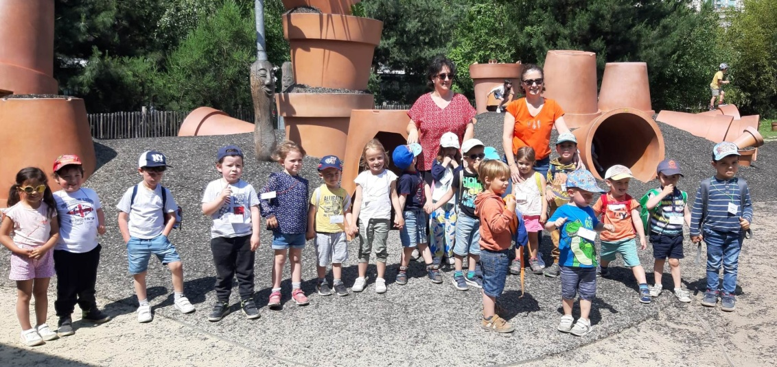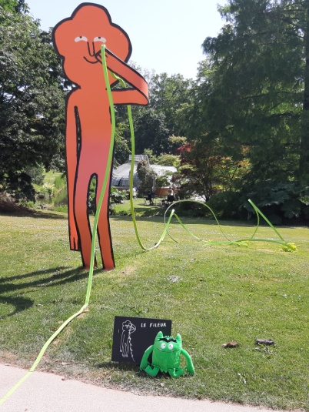
Le « Dépodépo » de Claude Ponti Le « Fileur » de Jean Jullien

